**SUBIECTUL I**

1. **Rezultatul calculului x (x+1) - x2 este ... .**
2. **Într-o clasă cu 24 elevi, procentul de promovabilitate la un test a fost 62,5%. Numărul elevilor care nu au promovat este egal cu ... .**
3. **Soluția ecuației este ... .**
4. **Pătratul ABCD din figura de mai jos are latura de 8cm, M aparține (BC) și AM=6cm. Raportul dintre perimetrul trapezului AMCD și perimetrul pătratului ABCD este egal cu ... .**

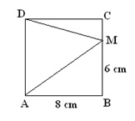

1. **Volumul unei prisme triunghiulare regulate este cm3, iar muchia laterală este triplul laturii bazei. Aria laterală a prismei este ... cm2.**
2. **În diagrama ce urmează este reprezentat numărul de fete și băieți din cele două cicluri de învățământ dintr-o școală generală. Numărul băieților este cu ... mai mic decât cel al fetelor.**

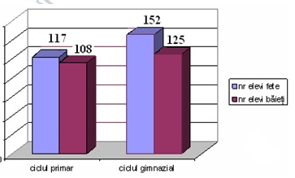

**SUBIECTUL II**

1. **Desenați pe foaia de examen, două plane perpendiculare,  și .**
2. **Media aritmetică a patru numere este 1904. Aflați numerele știind că primul număr reprezintă 60% din al doilea, al doilea reprezintă 60% din al treilea, iar al treilea reprezintă 60% din al patrulea.**
3. **Fie numerele naturale *a* și *b* cu proprietățile următoare:**

**(a + 2b) divizibil cu 11 și a + 6b=77. Arătați că *b* este divizibil cu 11.**

1. **Fie funcția .**
2. **Determinați funcția  știind că graficele celor două funcții se intersectează în punctul M de abscisă 5, iar punctul N (1; -2) aparține Gg.**
3. **Calculați aria poligonului regulat determinat de graficele celor două funcții cu axa ordonatelor.**
4. **Determinați valoarea minimă a numărului , unde x, y sunt numere reale.**

**SUBIECTUL III**

1. **La o activitate practică, elevii unei clase confecționează coșulețe din carton, în formă de piramidă patrulateră regulată VABCD (vezi figura 1). Ei decupează suprafața unui coșuleț dintr-un semidisc de carton cu raza de 12cm având pierdere minimă de material (vezi figura 2).**

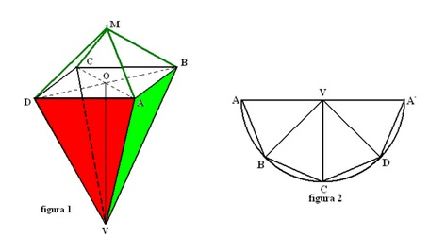

1. **Câte coșulețe vor decupa elevii, cu pierdere minimă de material, dintr-o coală de carton cu dimensiunile de 1,2m și respectiv 0,85m?**
2. **Arătați că AB aparține (9;10)**
3. **De capetele A și C, respectiv B și D se prind două bucăți de pamblică de aceeași lungime astfel că în punctul M coșulețul poate fi agățat (punctele V,O și M sunt coliniare), iar masura unghiului (MBO) = 450. Cercetați dacă sunt suficienți 12 m de pamblică pentru toate coșulețele confecționate din coala de carton.**
4. **Gabriel vrea să construiască un zmeu reprezentat schematic în figura 3, unde ABCE este pătrat de latură 24cm triunghiulBCD echilateral. Pentru a fi rezistent el întărește zmeul cu baghetă de lemn de culoare roșie.**
5. **Aflați lungimea totală a baghetei pe care o folosește Gabriel;**
6. **Calculați suprafața zmeului;**
7. **Calculați raportul dintre suprafața zmeului și cea a dreptunghiului MNPQ din care este decupat.**